1.
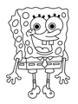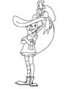
Растојање од Сунђер Боба до Пипи је 263 метара, а од Пинокија до Пипи је 45 метара. Погледај слику и израчунај на три начина колико метара има од Сунђер Боба до Пинокија.
1.
Растојање од Сунђер Боба до Пипи је 263 метара, а од Пинокија до Пипи је 45 метара. Погледај слику и израчунај на три начина колико метара има од Сунђер Боба до Пинокија.
1.
Растојање од Сунђер Боба до Пипи је 263 метара, а од Пинокија до Пипи је 45 метара. Погледај слику и израчунај на три начина колико метара има од Сунђер Боба до Пинокија.
1.
Растојање од Сунђер Боба до Пипи је 263 метара, а од Пинокија до Пипи је 45 метара. Погледај слику и израчунај на три начина колико метара има од Сунђер Боба до Пинокија.

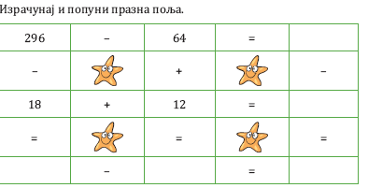

- Израчунај:
356 468 976 427 859
- 26 - 47 - 29 - 19 - 31

- Израчунај разлику бројева 761 и 59.

____________________________________________________
- У празна поља упиши бројеве како би једнакости биле тачне:
486 - = 54
362 - = 38
958 - = 49
- Саша је прешао 72 km пута. Цео пут има 294 km. Колико је километара остало Саши да пређе како би стигао до краја пута?  ______________________________________________  Одговор: ______________________________________  - Мајица је коштала 454 динара. Појефтинила  је за 20 динара, а затим за још 26 динара. Колико  кошта мајица после снижења?  Одговор: _______________________________________  ________________________________________________ | Помози куци да нађе пут до коске!  